# Stugsajten 2.0

Vi låtsas att en webbdesigner gjorde en stugsajt och våran uppgift är det nu att lägga in programmering på serversidan. Det är en någorlunda fungerande sajt men utan någon form av ”intelligens”. Den består av endast HTML, CSS plus några bilder mm. Nu gäller det att förse denna sajt med mer funktionalitet.

**Det här ska sidan kunna erbjuda när allt är klar:**

* Man kan boka en stuga och får direkt ett pris för det.
* Bekräftelse via mail
* Avbokar sin stuga.
* Inga dubbelbokningar ska kunna förekomma. Antingen finns det en kalender/lista med lediga dagar eller (som sämre alternativ) att en önskad bokning avvisas.
* Ägaren (admin) kan logga in på en skyddad del för att kunna får en lista med alla bokningar, redigera uppgifter om en stuga, lägga till eller radera en stuga från sajten.

## Workflow

Första steget är att flytta allt innehåll **på rätt sätt** in ett ASP.NET-projekt.Gör vi det rätt här minskar det arbetet efteråt avsevärt!

* 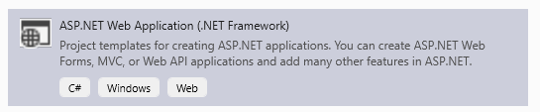Starta ett nytt projekt i VS (ASP.NET Core Web Application (.NET Framework )
* 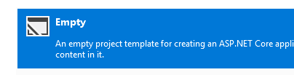Kalla det Stugsajten och det ska vara Empty.
* Lista ut hur många sidor det är och vad är lika för alla. Gör dig en grafisk översikt.
* Skapa en mapp *Shared* och i den en fil _Layout.cshtml. Visa nu att du har lärt dig något när vi gick genom layout och templating. (Annars kolla PPT *Layout* eller PDF:en *webbserverprogrammering-1.pdf* i vklass). Flytta all HTML/CSS som är gemensam för alla sidor till _Layout.cshtml och skaffa rätt antal content-sidor som använder sig av _Layout.cshtml. Gör om alla länkar. Kolla webbserverprogrammering-1.pdf på sidan 43ff för att göra det rätt enligt ASP.NET/Razor. Alla länkar och referenser (bilder, css filer) ska vara enligt reglerna.
* Om man kolla noga så är det faktiskt bara en sida som visa detaljer om stugorna även om det verka vara 4. Hitta på lite uppgifter/leta efter bilder så att det blir 4 olika sidor. Rätta till länkarna på vara-stugor.**cs**html .
* Gör om tack.cshtml så att det blir en bekräftelse på det som användaren har beställt dvs ett slags kvitto med alla uppgifter (datum, vilken stuga, städning mm) . I *tack.cshtml* ska du också lägga valideringen av uppgifterna.
* Börja att designa en eller flera admin-sidor. Först ska vi se till att de fungerar, sedan lägga vi till säkerheten (login mm)

# Filhantering

* Admin ska även kunna ladda upp bilder för stugorna.
* Alla uppgifter om en stuga ska lagras i en fil. Från den läses alla uppgifter för att bygga sajten. Det blir en enkel sorts databas.